**الجمهورية الجزائرية الديمقراطية الشعبية**

**وزارة التربية الوطنية**

**مديرية التربية لولاية بجاية**

الاختبار الثاني للفصل الثاني في مادة الرياضيات 2019/2018

المستوى الثالثة متوسط متوسطة: 11شهيد تغيلت- بوشقفة المدة: 2 ساعة

**التمرين الاول:(3.5 ن):**

**EوF عبارتين حرفيتين حيث :**

$$E={(2x+3)}^{2 } , F=3x(2x-3)$$**1) انشر و بسط العبارتين E وF**

**2) قام اسامة بنحساب الفرق $F-E$ فوجد:**

${(2x+3)}^{2}-3x\left(2x-3\right)=-2x^{2}+3x+9$

***3) هل المساواة صحيحة من اجل X=0 ثم من اجل X=2؟***

**التمرين الثاني:(4ن):**

**مستطيل بطول 7cm و عرض 4cm ،ارتفع هذان البعدان(الطول و العرض) ب 20%**

1. **كم سيصبح محيطه بعد هذا الارتفاع و ما هي نسبة المئوية التي ارتفع بها؟**
2. **كم ستصبح مساحته بعد هذا الارتفاع و ما هي نسبة المئوية التي ارتفعت بها؟**

**التمرين الثالث:(5ن):**

**EFGمثلث حيث: FG=4.8cm , EG=3.6cm , EF=6cm**

1. **انجز الشكل بدقة ثم اثبت ان المثلثEFG قائم في G**
2. **احسب $\cos{\hat{F}}$ ثم استنتج قيسي $\hat{Fو }\hat{E}$ بالتدوير الى 0.1**
3. **انشئ الدائرة (ِC)المحيطة بهذا المثلث و لتكن Rمركز هذه الدائرة و اشرح عملك باختصار**
4. **احسب GRمع التبرير**
5. **انشئ (d) مماس الدائرة (C) في النقطة E**
6. **ما هو بعد النقطة Rعن المستقيم (d) ؟ علل اجابتك**

**الوضعية الادماجية(7.5ن):**

**في عطلة نهاية الاسبوع انطلق احمد مع ابيه لزيارة جده على متن سيارته**

**قطعت السيارة مسافة 60km في 45min بين المدينة و القرية و يقع بيت الجد في مرتفع يصل بالقرية طريق مستقيم ( انظر المخطط)**

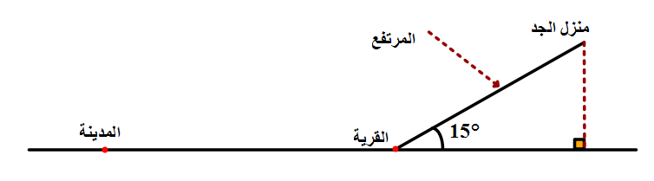

**الجزء الاول:**

1. **احسب سرعة السيارة ب m/s و ب km/h**

**اكمل الجدول الذي يعبر عن المسافة المقطوعة بين المدينة إلى القرية بدلالة الزمن ثم مثل المعطيات على معلم متعامد متجانس حيث ( على محور الفواصل كل 1cm يمثل 10kmو على محور التراتيب كل 1cm يمثل (10min**

|  |  |  |  |  |
| --- | --- | --- | --- | --- |
|  | **50** | **30** |  | **المسافة المقطوعة بkm** |
| **45** |  |  | **10** | **المدة المستغرقة بmin** |

**الجزء الثاني :**

**قطعت السيارة المرتفع في 70sبسرعة ثابتة تقدر ب 5m/s و عند وصوله قال احمد الجو بارد عن جده فقال له ابوه ذلك يرجع الى الارتفاع الذي نحن فيه، فقرر احمد حساب الارتفاع**

1. **ساعد احمد في حساب ارتفاع منزل جده عن القرية ؟**

**Afud igarzen**